Министерство науки и высшего образования Российской Федерации

Федеральное государственное бюджетное образовательное учреждение высшего образования

«Рязанский государственный радиотехнический

университет имени В.Ф. Уткина»

Кафедра «ЭВМ»

Отчет о лабораторной работе №4

«Исследование работы таймера в режиме ШИМ»

по дисциплине

«Микропроцессорные системы и

интерфейсы периферийных устройств»

Выполнили:

Студенты группы 045

Вашкулатов Н.А.

Анохин В.А.

Проверили:

доц. каф. ЭВМ Устюков Д.И.

доц. каф. ЭВМ Кистрин А.В.

**Цель работы**: получение навыков создания программных реализаций функций времени на примере формирователя импульсных сигналов.

**Ход работы**

1. Выполните отладку подпрограммы рр1 в режиме ассемблера. Остальные подпрограммы временно отключите. В подпрограмме рр1 выполнена инициализация порта А на вывод цифровых сигналов, порта Е на вывод аналоговых сигналов и ЦАП. Для временного хранения констант, записываемых в регистры управления, используется регистр r0. В остальных регистрах – базовые адреса управляющих регистров УВВ.

**Код программы:**

area stack, noinit, readwrite;1

space 0x400 ;2

stack_top ;3

area reset, data, readonly ;4

dcd stack_top ;5

dcd start ;6

area program,code,readonly ;7

entry ;8

start ;9

bl pp1 ;10

; bl pp2 ;11

bl pp3 ;12

m add r5, #0x01 ;13 N(t)

str r5,[r2] ;14

b m ;15

pp1 ;16

ldr r1,=0x4002001c ;17_per_

ldr r0,=0x0a24c010 ;18_clock__

str r0,[r1] ;19

ldr r2,=0x400a8000 ;20_PortA__

mov r0, #0xff ;21

str r0, [r2,#0x04] ;22_OE

str r0, [r2,#0x0c] ;23_ANALOG

movw r0, #0x00 ;24

str r0, [r2,#0x08] ;25_FUNC

movw r0, #0xaaaa ;26_PWR

str r0, [r2,#0x18] ;27

ldr r3,=0x400c8000 ;28_Port_E__

mov r0, #0x01 ;29

str r0, [r3,#0x04] ;320OE

mov r0, #0x0a ;27

str r0, [r3,#0x0c] ;28_ANALOG

mov r0, #0x44 ;29

str r0, [r3,#0x18] ;30_FUNC

ldr r4,=0x40090000 ;31__DAC_

mov r0, #0x08 ;32

str r0, [r4] ;33

bx lr ;34

pp2

ldr r5, =0x40020024 ;35 TIM1_

ldr r0, =0x01000000 ;36_CLOC

str r0, [r5] ;37

ldr r6, =0x40070000 ;38_baz_addr_

mov r0, # 50000 ;39_Tim1

str r0,[r6, #0x04 ] ;40 PSG

movw r0, #100 ;41

str r0, [r6, #0x08] ;42 ARR

mov r0, #0x41 ;43

str r0, [r6, #0x0c] ;44 CNTRL

movw r0, #40 ;45

str r0, [r6, #0x10] ;46 CCR1

movw r0, #50 ;47

str r0, [r6, #0x14] ;48 CCR2

mov r0, # 0x0c00 ;49

str r0,[r6, #0x20] ;50 CH1_CNTRL

mov r0, # 0x0c00 ;51

str r0,[r6, #0x24] ;52 CH2_CNTRL

movw r0, # 0x909 ;53

str r0, [r6, #0x30] ;54 CH1_CNTRL1;

movw r0, #0x909 ;55

str r0, [r6, #0x34] ;56 CH2_CNTRL1;

movw r0, #0x02a8 ;57

str r0, [r2,#0x08] ;58_FUNC_port_A

bx lr ;59

pp3

ldr r5, =0x40020024 ;60 TIM1_

ldr r0, =0x03000000 ;61 _CLOC

str r0, [r5] ;62

ldr r6, =0x40070000 ;63 _baz_addr_

mov r0, # 0 ;64 _Tim1

str r0,[r6,#0x04 ] ;65 PSG

movw r0, #379 ;66

str r0, [r6, #0x08] ;67 ARR

mov r0, #0x01 ;68

str r0, [r6, #0x0c] ;69 CNTRL

ldr r7, =0x40078000 ;70 _baz_addr_

mov r0, # 0 ;71 _Tim2

str r0,[r7,#0x04 ] ;72 PSG

movw r0, #589 ;73

str r0, [r7, #0x08] ;74 ARR

mov r0, #0x01 ;75

str r0, [r7, #0x0c] ;76 CNTRL

movw r0, #68 ;77

str r0, [r6, #0x10] ;78 CCR1

movw r0, #338 ;79

str r0, [r7, #0x14] ;80 CCR2

mov r0, # 0x0c00 ;81

str r0,[r6, #0x20] ;82 CH1_CNTRL

mov r0, # 0x0c00 ;83

str r0,[r7, #0x24] ;84 CH2_CNTRL

movw r0, # 0x909 ;85

str r0, [r6, #0x30] ;86 CH1_CNTRL1;

movw r0, #0x909 ;87

str r0, [r7, #0x34] ;88 CH2_CNTRL1;

movw r0, #0x03e8 ;89

str r0, [r2,#0x08] ;90 _FUNC_port_A

bx lr ;91

END ;92

2. Подключите отладочную плату и логический анализатор.

Определите период изменения и частоту младшего и старшего разрядов счетчика (рисунок 1 – 2).

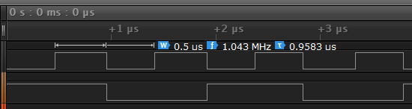

Рисунок 1 – Младший разряд

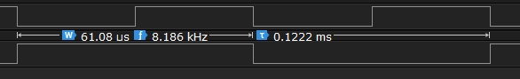

Рисунок 2 – Старший разряд

3. Опишите функции и назначение всех констант, пересылаемых через r0.

4. Подключите подпрограмму рр2. Изучите работу программы с использованием отладочной платы и логического анализатора (рисунок 3 – 4).

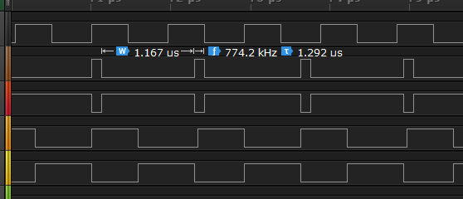

Рисунок 3 – Первый канал таймера 1

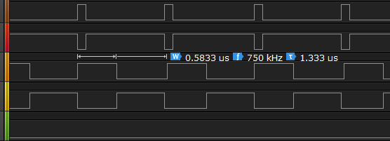

Рисунок 4 – Второй канал таймера 1

5. Опишите функции и назначение всех констант, пересылаемых через r0.

6. Установите снование счета ARR = 10, составьте таблицу значений параметров импульсов для кодов сравнения CCR от 0 до 10, постройте графики зависимостей коэффициента заполнения и длительности импульсов от кода CCR (рисунки 6 – 7). Изобразите временные диаграммы для одного из опытов (рисунок 5).

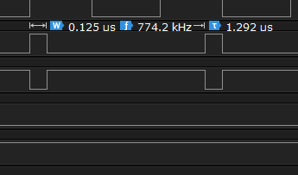

Рисунок 5 – CCR 1 и 0

Таблица 1 – Зависимость характеристик сигнала от CCR

|  |  |  |  |
| --- | --- | --- | --- |
| ССR | τ | T | w |
| 0 | 0 | 0 |  |
| 1 | 0,125 | 1,292 | 0,096749 |
| 2 | 0,25 | 1,333 | 0,187547 |
| 3 | 0,375 | 1,333 | 0,28132 |
| 4 | 0,5 | 1,333 | 0,375094 |
| 5 | 0,5833 | 1,333 | 0,437584 |
| 6 | 0,4583 | 1,292 | 0,354721 |
| 7 | 0,5833 | 1,333 | 0,437584 |
| 8 | 0,9583 | 1,292 | 0,741718 |
| 9 | 1,083 | 1,292 | 0,838235 |
| 10 | 1,208 | 1,333 | 0,906227 |

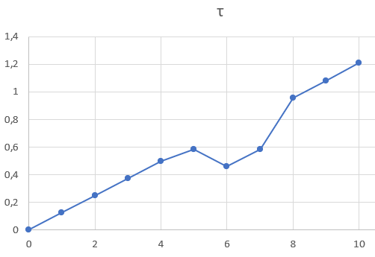

Рисунок 6 – Зависимость τ от CCR

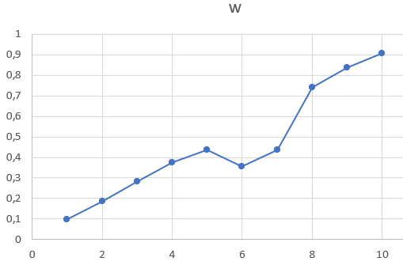

Рисунок 7 – Зависимость w от CCR

7. Изучите работу счетчика в реверсивном режиме (в строке 43 константу 1 заменить на 0х41), составьте таблицу значений параметров, изобразите временные диаграммы для одного из опытов.

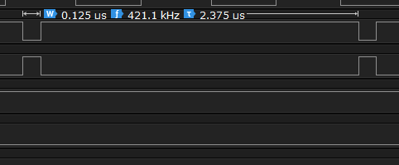

Рисунок 8 – Характеристики при реверсивном режиме

8. Установите делитель PSG = 50 000, основание ARR = 100. Составьте таблицу значений параметров импульсов для кодов сравнения CCR от 0 до 50 с шагом 10.

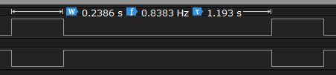

Рисунок 9 – Характеристики при CCR 20

Таблица 2 – Зависимость характеристик сигнала от CCR

|  |  |  |  |
| --- | --- | --- | --- |
| ССR | τ | T | w |
| 0 | 0 | 0 |  |
| 10 | 0,1193 | 1,193 | 0,1 |
| 20 | 0,2386 | 1,193 | 0,2 |
| 30 | 0,3579 | 1,193 | 0,3 |
| 40 | 0,4772 | 1,193 | 0,4 |
| 50 | 0,5965 | 1,193 | 0,5 |

9. Подключите и выполните отладку подпрограммы рр3 при работе с платой. В подпрограмме рр3 одновременно работают таймер 1 канал 1 и таймер 2 канал 2. Подпрограмму рр2 необходимо отключить.

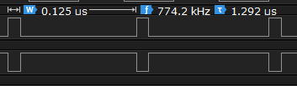

Рисунок 10 – Таймер 1

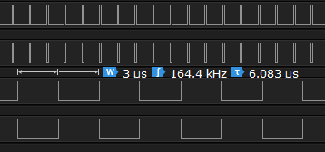

Рисунок 11 – Таймер 2

10. Опишите функции и назначение всех констант, пересылаемых через r0.

11. Запрограммируйте таймеры 1 и 2 для формирования импульсов с заданными параметрами в соответствии с таблицей, где длительность импульса Ти и период повторения Т заданы в микросекундах. Рассчитайте теоретические значения коэффициентов деления, используя экспериментальные данные предыдущих пунктов.

Ти1 = 8 мкс => CCR = 40

Т1 = 45 мкс => ARR = 359

Ти2 = 40 мкс => CCR = 319

Т2 = 70 мкс => ARR = 559

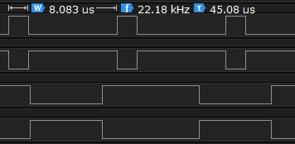

Рисунок 12 – Характеристики первого сигнала

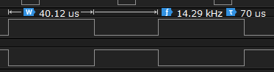

Рисунок 13 – Характеристики второго сигнала

**Вывод**: в ходе работы получили навыки создания программных реализаций функций времени на примере формирователя импульсных сигналов.